**班号___________ 学号______________ 姓名____________ 教师签字____________**

**实验日期________ 组号______________ 预习成绩_________ 总成绩______________**

**实验名称 自组显微镜与望远镜**

1. **预习**
2. 请分别绘制出显微镜和望远镜的光路图。
3. 结合光路图，请分别推导显微镜和望远镜放大率的计算公式。

**二、原始数据记录**

**1. 自组显微镜放大率测量**

物镜Lo（*f*o′=45 mm） 目镜Le（*f*e′=34mm）

|  |  |  |  |  |  |  |  |
| --- | --- | --- | --- | --- | --- | --- | --- |
| 序号 | 物镜Lo位置（mm） | 目镜Le位置（mm） | 分划板M1位置（mm） | 标尺M2位置（mm） | 光学筒长Δ（mm） | M2标尺中距离d（mm） | 对应M1格数a |
| 1 |  |  |  |  |  |  |  |
| 2 |  |  |  |  |  |  |  |
| 3 |  |  |  |  |  |  |  |
| 4 |  |  |  |  |  |  |  |
| 5 |  |  |  |  |  |  |  |

**2. 自组望远镜放大率测量**

物镜Lo（*f*o′=225 mm） 目镜Le（*f*e′=45mm）

|  |  |  |  |  |  |
| --- | --- | --- | --- | --- | --- |
| 序号 | 物镜Lo位置（mm） | 目镜Le位置（mm） | 标尺距离物镜的距离（mm） | 红色指针距离d1（mm） | 直观标尺长度d2（mm） |
| 1 |  |  |  |  |  |
| 2 |  |  |  |  |  |
| 3 |  |  |  |  |  |
| 4 |  |  |  |  |  |
| 5 |  |  |  |  |  |

|  |  |
| --- | --- |
| **教师** | **姓名** |
| **签字** |  |

**三、数据处理**

1. 分别求出自组显微镜测量放大率和计算放大率。

2. 分别求出自组望远镜实际测量放大率和无限远放大率。

**四、实验现象分析及结论**

**五、讨论题**

1. 请简述显微镜与望远镜的区别？

2. 请思考自组望远镜实际视放大率测量值与无限远放大率数值出现差异的原因？

**班号___________ 学号______________ 姓名____________ 教师签字____________**

**实验日期________ 组号______________预习成绩_________ 总成绩______________**

**分光计的调节和用衍射光栅测定光的波长**

**一、预习**

1. 分光计调节的主要步骤与要点；

2. 如何调整望远镜光轴与分光计的中心轴垂直，何为“各半调节法（对半调节法）”？

3. 衍射光栅测定光的波长工作原理是什么？

**二、原始数据记录**

|  |  |  |  |  |  |  |
| --- | --- | --- | --- | --- | --- | --- |
| **颜色** | **衍射级次**  ***k*** | **+** | | **-** | | **标准波长**  **（*nm*）** |
| ***θ*1** | ***θ*2** | ***θ*’1** | ***θ*’2** |
| 绿 | 1 |  |  |  |  | 546.1 |
| 2 |  |  |  |  |
| 3 |  |  |  |  |
| 黄1 | 1 |  |  |  |  | 577.0 |
| 2 |  |  |  |  |
| 3 |  |  |  |  |
| 黄2 | 1 |  |  |  |  | 579.1 |
| 2 |  |  |  |  |
| 3 |  |  |  |  |

|  |  |
| --- | --- |
| **教师** | **姓名** |
| **签字** |  |

**三、数据处理**

1. 分别计算相应三种颜色的光（绿光、黄光1、黄光2）在衍射级次*k*=1、2、3时波长的测量值*λk*，并计算波长平均值，将与汞灯波长的标准值相比较，计算测量的相对误差。要求写出完整的计算过程，包括所用公式和代入实验数据后的表达式。

2. 计算衍射光栅对黄光1和黄光2在衍射级次*k*=1、2、3时的角色散率*Dk*。

**四、讨论题**

1. 应用分光计进行测量之前，应调节到何种状态？

2. 按游标原理，读出下图中的角度数。

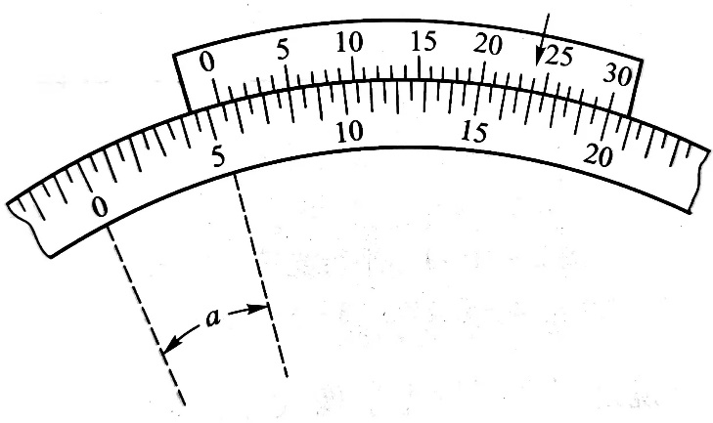

**班号___________ 学号______________ 姓名____________ 教师签字____________**

**实验日期________ 组号______________ 预习成绩_________ 总成绩______________**

**实验名称 光的等厚干涉现象与应用**

1. **预习**

预习指导书，设牛顿环的第*m*级暗环半径为*rm*，该处对应的空气隙厚度为*d*，凸透镜的凸面曲率半径为*R*，空气隙折射率取*n*=1，推导出牛顿环的第*m*级暗环半径*rm*，的表达式

**二、原始数据记录**

1.

牛顿环测透镜曲率半径数据记录

|  |  |  |  |  |  |  |  |  |  |  |  |  |
| --- | --- | --- | --- | --- | --- | --- | --- | --- | --- | --- | --- | --- |
| 环的序数 | *m* | 31 | 30 | 29 | 28 | 27 | 26 | 25 | 24 | 23 | 22 | 21 |
| 环的位置读数/mm | 左 |  |  |  |  |  |  |  |  |  |  |  |
| 右 |  |  |  |  |  |  |  |  |  |  |  |

|  |  |  |  |  |  |  |  |  |  |  |  |  |
| --- | --- | --- | --- | --- | --- | --- | --- | --- | --- | --- | --- | --- |
| 环的序数 | *n* | 20 | 19 | 18 | 17 | 16 | 15 | 14 | 13 | 12 | 11 | 10 |
| 环的位置读数/mm | 左 |  |  |  |  |  |  |  |  |  |  |  |
| 右 |  |  |  |  |  |  |  |  |  |  |  |

2.

劈尖干涉测磁带厚度数据记录

|  |  |  |
| --- | --- | --- |
| 测量次数 | 第 *i* 条干涉条纹位置*x*1（mm） | 第 (*i*+10) 条干涉条纹位置*x*2（mm） |
| 1 |  |  |
| 2 |  |  |
| 3 |  |  |
| 4 |  |  |
| 5 |  |  |

|  |  |
| --- | --- |
| **教师** | **姓名** |
| **签字** |  |

**三、数据处理**

用逐差法求*D*- *D*的平均值；计算曲率半径*R*的平均值及不确定度；计算磁带的厚度，要有完整的计算过程。

**四、实验结论及现象分析**

**五、讨论题**

1. 理论上牛顿环中心是个暗点，实际上看到的往往是个忽明忽暗的班，其原因是什么？对透镜曲率半径*R*测量有无影响？

2. 实验中，若平板玻璃上有微小的凸起，则凸起处的干涉条纹会发生如何变化？

**班号___________ 学号______________ 姓名____________ 教师签字____________**

**实验日期________ 组号______________ 预习成绩_________ 总成绩______________**

**实验名称 准稳态法测不良导体的比热容和导热系数**

1. **预习**
2. 请结合一维无限大平板导热模型，利用傅里叶热传导定律，给出导热系数的推导过程？
3. 在本实验中，如何判断系统进入准稳态？

**二、原始数据记录**

表1 导热系数及比热测定

加热电压*V* = （V），加热膜电阻*r* = （Ω），试样厚度*R* = （*m*）

|  |  |  |  |  |  |  |  |  |  |  |
| --- | --- | --- | --- | --- | --- | --- | --- | --- | --- | --- |
| 记录点 | 1 | 2 | 3 | 4 | 5 | 6 | 7 | 8 | 9 | 10 |
| 时间  *τ*（min） |  |  |  |  |  |  |  |  |  |  |
| 加热面热电势*S*1 (mV) |  |  |  |  |  |  |  |  |  |  |
| 中心面热电势*S*2 (mV) |  |  |  |  |  |  |  |  |  |  |
| 两面热电势之差*V*t (mV) |  |  |  |  |  |  |  |  |  |  |
| 5分钟热电势升高Δ*V*h=*S*i+10－*S*i (mV) |  |  |  |  |  |  |  |  |  |  |

|  |  |  |  |  |  |  |  |  |  |  |  |
| --- | --- | --- | --- | --- | --- | --- | --- | --- | --- | --- | --- |
| 记录点 | 11 | 12 | 13 | 14 | 15 | 16 | 17 | 18 | 19 | 20 | 平均 |
| 时间  *τ*（min） |  |  |  |  |  |  |  |  |  |  |  |
| 加热面热电势*S*1 (mV) |  |  |  |  |  |  |  |  |  |  |  |
| 中心面热电势*S*2 (mV) |  |  |  |  |  |  |  |  |  |  |  |
| 两面热电势之差*V*t (mV) |  |  |  |  |  |  |  |  |  |  |  |
| 5分钟热电势升高Δ*V*h=*S*i+10－*S*i (mV) |  |  |  |  |  |  |  |  |  |  |  |

|  |  |
| --- | --- |
| **教师** | **姓名** |
| **签字** |  |

**三、数据处理**

1．在坐标纸上分别画出*ΔT-τ*及*T-τ*曲线，从图上判断何时进入准稳态，并求出*ΔT*及*dT/dτ*；

2. 计算有机玻璃样品和橡胶样品的导热系数和比热容。

**四、实验现象分析及结论**

**五、讨论题**

1. 本实验中我们采取在样品两端加热的方式根据加热面与中心面的温差及端面温升速率求出导热系数和比热。实验中为何使用四块样品？

2. 本实验中判断系统进入准稳态的条件是什么？

3. 本实验中准稳态会无限保持下去吗？是否时间越长实验数据越好？

**班号___________ 学号______________ 姓名____________ 教师签字____________**

**实验日期________ 组号______________ 预习成绩_________ 总成绩______________**

**实验名称 太阳能电池的基本特性研究**

1. **预习**
2. 太阳能电池的基本结构和工作原理是什么？
3. 太阳能电池的开路电压、短路电流、最佳匹配负载和填充因子的物理含义是什么？

**二、原始数据记录**

1. **硅太阳能电池的暗特性测量**

表1 太阳能电池的暗伏安特性测量

|  |  |  |  |
| --- | --- | --- | --- |
| **电压（*V*）** | **电流(*mA*)** | | |
| **单晶硅** | **多晶硅** | **非晶硅** |
|  |  |  |  |
|  |  |  |  |
|  |  |  |  |
|  |  |  |  |
|  |  |  |  |
|  |  |  |  |
|  |  |  |  |
|  |  |  |  |
|  |  |  |  |
|  |  |  |  |
|  |  |  |  |
|  |  |  |  |
|  |  |  |  |
|  |  |  |  |
|  |  |  |  |
|  |  |  |  |
|  |  |  |  |
|  |  |  |  |
|  |  |  |  |
|  |  |  |  |
|  |  |  |  |
|  |  |  |  |
|  |  |  |  |
|  |  |  |  |

1. **开路电压、短路电流与光强关系测量**

表2 两种太阳能电池开路电压与短路电流随光强变化关系

|  |  |  |  |  |  |  |  |  |  |
| --- | --- | --- | --- | --- | --- | --- | --- | --- | --- |
| **距 离(*cm*)** | | 15 | 20 | 25 | 30 | 35 | 40 | 45 | 50 |
| **光强I（*W/m*2）** | |  |  |  |  |  |  |  |  |
| **单晶硅** | **开路电压*VOC*（*V*）** |  |  |  |  |  |  |  |  |
| **短路电流*ISC*（*mA*）** |  |  |  |  |  |  |  |  |
| **多晶硅** | **开路电压*VOC*（*V*）** |  |  |  |  |  |  |  |  |
| **短路电流*ISC*（*mA*）** |  |  |  |  |  |  |  |  |
| **非晶硅** | **开路电压*VOC*（*V*）** |  |  |  |  |  |  |  |  |
| **短路电流*ISC*（*mA*）** |  |  |  |  |  |  |  |  |

1. **太阳能电池输出特性测试**

表3 两种太阳能电池输出特性实验 光强*I*= *W/m*2

|  |  |  |  |  |  |  |  |  |  |  |  |
| --- | --- | --- | --- | --- | --- | --- | --- | --- | --- | --- | --- |
| **单晶硅** | **输出电压*V*(*V*)** | 0 | 0.2 | 0.4 | 0.6 | 0.8 | 1 | 1.2 | 1.4 | 1.6 | 1.8 |
| **输出电流*I*(*mA*)** |  |  |  |  |  |  |  |  |  |  |
| **输出功率*P***o **(*W*)** |  |  |  |  |  |  |  |  |  |  |
| **输出电压*V*(*V*)** | 2.0 |  |  |  |  |  |  |  |  |  |
| **输出电流*I*(*mA*)** |  |  |  |  |  |  |  |  |  |  |
| **输出功率*P*o (*W*)** |  |  |  |  |  |  |  |  |  |  |
| **多晶硅** | **输出电压*V*(*V*)** | 0 | 0.2 | 0.4 | 0.6 | 0.8 | 1 | 1.2 | 1.4 | 1.6 | 1.8 |
| **输出电流*I*(*mA*)** |  |  |  |  |  |  |  |  |  |  |
| **输出功率*P***o **(*W*)** |  |  |  |  |  |  |  |  |  |  |
| **输出电压*V*(*V*)** | 2.0 |  |  |  |  |  |  |  |  |  |
| **输出电流*I*(*mA*)** |  |  |  |  |  |  |  |  |  |  |
| **输出功率*P*o (*W*)** |  |  |  |  |  |  |  |  |  |  |
| **非晶硅** | **输出电压*V*(*V*)** | 0 | 0.2 | 0.4 | 0.6 | 0.8 | 1 | 1.2 | 1.4 | 1.6 | 1.8 |
| **输出电流*I*(*mA*)** |  |  |  |  |  |  |  |  |  |  |
| **输出功率*P***o **(*W*)** |  |  |  |  |  |  |  |  |  |  |
| **输出电压*V*(*V*)** | 2.0 |  |  |  |  |  |  |  |  |  |
| **输出电流*I*(*mA*)** |  |  |  |  |  |  |  |  |  |  |
| **输出功率*P*o (*W*)** |  |  |  |  |  |  |  |  |  |  |

|  |  |
| --- | --- |
| **教师** | **姓名** |
| **签字** |  |

**三、数据处理**

1. 绘制单晶硅、多晶硅、非晶硅暗伏安特性曲线。
2. 根据表2数据，画出三种太阳能电池的开路电压随光强变化的关系曲线以及短路电流随光强变化的关系曲线。
3. 根据表3数据作三种太阳能电池的输出伏安特性曲线及功率曲线。计算最大功率*Pmax*和最佳匹配负载电阻。
4. 根据表3数据计算三种太阳能电池的填充因子和转换效率。转换效率为：



其中*S*为太阳能电池面积（按50mm*50mm计算），*I*为光强。

1. 分析可能的误差来源。

**四、实验现象分析及结论**

**五、讨论题**

1. 太阳能电池的工作原理是什么？
2. 如何根据伏安特性曲线计算太阳能电池的最大输出功率和相应的最佳匹配电阻？

**班号___________ 学号______________ 姓名____________ 教师签字____________**

**实验日期________ 组号______________ 预习成绩_________ 总成绩______________**

**实验名称 RLC电路暂态特性的研究**

1. **预习**
2. RC、RL串联电路暂态过程电压表达式，以及时间常数*τ*的表达式是什么？
3. RLC串联电路的暂态过程（三种阻尼过程）电压表达式、时间常数*τ*表达式是什么？
4. 请绘制数字示波器、信号发生器观测RC、RL和RLC串联电路的的连接线路示意图。

**二、原始数据记录**

**1. RC串联电路的暂态特性**(使用方波信号进行实验，可取*V*pp=10V)

*R*= 500 Ω 方波信号周期T*=________*

|  |  |  |  |  |
| --- | --- | --- | --- | --- |
| *τ C* | 0.022μF | 10μF | 100μF | 470μF |
| 时间常数*τ* |  |  |  |  |

*C*= 100 μF 方波信号周期T*=________*

|  |  |  |  |  |
| --- | --- | --- | --- | --- |
| *τ R* | 10Ω | 50Ω | 100Ω | 500Ω |
| 时间常数τ |  |  |  |  |

**2. RL串联电路的暂态过程**(使用方波信号进行实验，可取Vpp=10V)

*L*= 10 mH 方波信号周期T*=________*

|  |  |  |  |
| --- | --- | --- | --- |
| *τ R* | 100Ω | 500Ω | 900Ω |
| 时间常数*τ* |  |  |  |

*R*= 1000 Ω 方波信号周期T*=________*

|  |  |  |  |
| --- | --- | --- | --- |
| *τ* *L* | 10 mH | 50 mH | 100mH |
| 时间常数τ |  |  |  |

**3. RLC串联电路的暂态特性**(使用方波信号进行实验，可取Vpp=10V)

测量欠阻尼情况下*UC*充电时振荡波形的任一*t*1时峰值和*t*1+*nT*时峰值

|  |  |  |  |  |  |  |  |  |  |
| --- | --- | --- | --- | --- | --- | --- | --- | --- | --- |
| n | 0 | 1 | 2 | 3 | 4 | 5 | 6 | 7 | 8 |
| *U*c(t1+nT) |  |  |  |  |  |  |  |  |  |

*E*=__________， *t*1=__________

|  |  |
| --- | --- |
| **教师** | **姓名** |
| **签字** |  |

**三、数据处理**

1. 记录各项实验任务过程中的*R*、*C*和*L*各参数值，示波器观察到的波形，以及时间常数*τ*。
2. 测量欠阻尼情况下*UC*充电时振荡波形的任一*t*1时峰值和*t*1+*nT*时峰值，采用最小二乘法或作图法求出～*t*的斜率，计算时间常数*τ*，并与理论值（*R*=*R*电阻+ *RS*+ *RL*）进行比较，分析误差产生的原因。

**四、实验现象分析及结论**

**五、讨论题**

1. 在*RC*和*RL*电路中，固定方波频率*f*而改变*R*的阻值，为什么会有各种不同的波形？若固定*R*而改变方波频*f*，会得到类似的波形吗？为什么？

2. 在RLC电路中，为什么要适当调节方波频率才能观测到阻尼振荡的波形？如果频率很高，将会发生什么样的情况？试观察。

**班号___________ 学号______________ 姓名____________ 教师签字____________**

**实验日期________ 组号______________ 预习成绩_________ 总成绩______________**

**实验名称 双光栅检测微弱振动**

1. **预习**
2. 本实验中的拍频是如何产生的？
3. 为何认为表示*T*/2内的波的个数？

**二、原始数据记录**

1.

测量音叉共振时的振幅数据记录

|  |  |
| --- | --- |
| 频率（Hz） |  |
| 半个周期的波数 |  |
| 音叉振动幅度（μm） |  |

2.

测量音叉在不同的驱动频率下的振幅数据记录

|  |  |  |  |  |  |  |  |  |  |
| --- | --- | --- | --- | --- | --- | --- | --- | --- | --- |
| 频率（Hz） |  |  |  |  |  |  |  |  |  |
| 半个周期的波数 |  |  |  |  |  |  |  |  |  |
| 音叉振动幅度（μm） |  |  |  |  |  |  |  |  |  |

|  |  |
| --- | --- |
| **教师** | **姓名** |
| **签字** |  |

**三、数据处理**

将9个不同驱动频率下测得的音叉振幅与对应的驱动频率的关系曲线绘制出来（电脑作图、坐标纸等等均可）。

**四、实验现象分析及结论**

**五、讨论题**

1. 测量音叉谐振曲线时，为什么要固定驱动信号功率？

2. 静光栅和动光栅的前后位置是否可以互换，为什么？

**班号___________ 学号______________ 姓名____________ 教师签字____________**

**实验日期________ 组号______________ 预习成绩_________ 总成绩______________**

**实验名称 迈克尔逊干涉仪实验**

1. **预习**
2. 迈克尔孙干涉仪的原理及各部分功能是什么？
3. 定域干涉和非定域干涉的异同及产生明暗条纹的条件是什么？
4. 测定He-Ne激光波长的原理是什么？
5. 空气折射率的测定方法是什么？

**二、原始数据记录**

1.

表8-1 测定He-Ne激光波长数据

|  |  |  |  |  |  |  |
| --- | --- | --- | --- | --- | --- | --- |
| 圆环变化数目 | 0 | 50 | 100 | 150 | 200 | 250 |
| M2位置读数（mm） |  |  |  |  |  |  |

2.

表8-2 测定空气折射率数据

|  |  |  |  |  |  |
| --- | --- | --- | --- | --- | --- |
| 气室内压强（mm Hg） | 50 | 100 | 150 | 200 | 250 |
| 干涉条纹变化数 |  |  |  |  |  |
| 干涉条纹变化数 |  |  |  |  |  |
| 干涉条纹变化数 |  |  |  |  |  |

3. 观察等倾和等厚现象，并附现象图。

|  |  |
| --- | --- |
| **教师** | **姓名** |
| **签字** |  |

**四、数据处理**

1. 利用逐差法计算氦-氖激光波长

1. 作出条纹变化数Δ*n*相对于气压变化*Δp*的曲线，用图解法计算斜率，求出空气的折射率。
2. 记录等倾和等厚现象、特点并分析。

**五、讨论题**

1. 归纳非定域干涉和定域干涉的特点。

1. 迈克尔孙干涉仪所产生的干涉条纹疏密程度是由什么因素决定的？变化规律怎样？
2. 说明仪器要设计补偿片的原因。

**班号___________ 学号______________ 姓名____________ 教师签字____________**

**实验日期________ 组号______________ 预习成绩_________ 总成绩______________**

**实验名称** **夫兰克-赫兹实验**

1. **实验预习**

1. 简要叙述波尔的原子能级理论；

2. 描述夫兰克-赫兹的实验原理。

1. **实验现象及原始数据记录**

|  |  |
| --- | --- |
| **教师** | **姓名** |
| **签字** |  |

1. **数据处理**

1. 利用计算机软件绘制*IA-UG*2*K*曲线；

2. 对曲线进行拟合，利用各峰值或波谷所对应的电压值，分别用逐差法和最小二乘法计算氩原子的第一激发电位。

1. **实验结论及现象分析**
2. **讨论题**

1. 在*IA-UG*2*K*曲线中，为什么随着*UG*2*K*的增大，波谷电流逐渐增大？

2. 请分析拒斥电压改变对*IA-UG*2*K*曲线的影响。

3. 为什么弗兰克-赫兹实验只能测出第一激发态电位?

**班号___________ 学号______________ 姓名____________ 教师签字____________**

**实验日期________ 组号______________ 预习成绩_________ 总成绩______________**

**实验名称** **光电效应法测定普朗克常量**

1. **实验预习**
2. 请简单推导一下本实验中光频率*v*与对应截止电压*U*0的关系。
3. 实验中光电流的实测值与理论值有所区别，产生原因是什么？在测量截止电压时如何消除此影响。
4. **实验现象及原始数据记录**

表2-1 截止电压测量（光阑孔直径 = 2 mm）

|  |  |  |  |  |  |
| --- | --- | --- | --- | --- | --- |
| 光波长*λ*（nm） | 365.0 | 404.7 | 435.8 | 546.1 | 577.0 |
| 光频率*ν* (× 1014Hz) | 8.216 | 7.410 | 6.882 | 5.492 | 5.196 |
| 截止电压*U*c（V） |  |  |  |  |  |

表2-2 截止电压测量（光阑孔直径 = 4 mm）

|  |  |  |  |  |  |
| --- | --- | --- | --- | --- | --- |
| 光波长*λ*（nm） | 365.0 | 404.7 | 435.8 | 546.1 | 577.0 |
| 光频率*ν* (× 1014Hz) | 8.216 | 7.410 | 6.882 | 5.492 | 5.196 |
| 截止电压*U*c（V） |  |  |  |  |  |

表2-3 截止电压测量（光阑孔直径 = 8 mm）

|  |  |  |  |  |  |
| --- | --- | --- | --- | --- | --- |
| 光波长*λ*（nm） | 365.0 | 404.7 | 435.8 | 546.1 | 577.0 |
| 光频率*ν* (× 1014Hz) | 8.216 | 7.410 | 6.882 | 5.492 | 5.196 |
| 截止电压*U*c（V） |  |  |  |  |  |

|  |  |
| --- | --- |
| **教师** | **姓名** |
| **签字** |  |

1. **数据处理**

（在三个不同直径的光阑孔下分别测量对应各个光频率*v*的截止电压*U*0，找出两者的线性关系。用最小二乘法与作图法求出普朗克常数*h*的实验值，以及与普朗克常数标准值*h*0 = 6.626×10-34J•s的相对误差。）

1. **实验结论及现象分析**

（分析实验误差的来源，以及比较以上每种数据处理方法的优缺点）

1. **讨论题**

1. 请解释什么是逸出功A，以及怎样可以从截止电压U0与光频率v两者的线性关系中求出逸出功W。

2. 请讨论一下，不同金属材料的逸出功A会否相同，并加以解释。

3. 请讨论一下，不同金属材料的U0-v线性关系会否相同，并加以解释。

4. 请解释什么是暗电流、本底电流、和阳极反向电流，以及它们各自出现的原因，并讨论它们各自会怎样影响“零电流法”对截止电压U0的测量结果。

**班号___________ 学号______________ 姓名____________ 教师签字____________**

**实验日期________ 组号______________ 预习成绩_________ 总成绩______________**

**实验名称 磁光效应及其在光通信中的应用**

1. **预习**
2. 简述采用磁光效应的非互易性制作光隔离器的原理。
3. 在光通信应用中，可以采用不同的光功率大小表示二进制“0”和“1”，例如光功率高于某一数值时代表“1”，低于这一数值时代表“0”。简述采用磁光效应实现这一功能的原理。

**二、原始数据记录**

1.

磁致旋光角与励磁电流大小的关系数据记录

|  |  |  |
| --- | --- | --- |
| 电流大小（A） | 消光时偏振片P2的角度读数*θ* | 旋光角*Δθ*（包含正负号） |
| 0.00 |  | 0.0° |
|  |  |  |
|  |  |  |
|  |  |  |
|  |  |  |
|  |  |  |
|  |  |  |
|  |  |  |
|  |  |  |
|  |  |  |
|  |  |  |
|  |  |  |

2.

磁致旋光角方向与光束传播方向的关系数据记录

|  |  |  |
| --- | --- | --- |
| 电流大小（A） | 消光时偏振片P2的角度读数*θ* | 旋光角*Δθ*（包含正负号） |
| 0.00 |  | 0.0° |
|  |  |  |
|  |  |  |
|  |  |  |
|  |  |  |
|  |  |  |
|  |  |  |
|  |  |  |
|  |  |  |
|  |  |  |
|  |  |  |
|  |  |  |

3.

磁致旋光角方向与励磁电流方向的关系数据记录

|  |  |  |
| --- | --- | --- |
| 反向电流大小（A） | 消光时偏振片P2的角度读数*θ* | 旋光角*Δθ*（包含正负号） |
| 0.00 |  | 0.0° |
|  |  |  |
|  |  |  |
|  |  |  |
|  |  |  |
|  |  |  |
|  |  |  |
|  |  |  |
|  |  |  |
|  |  |  |
|  |  |  |
|  |  |  |

4.

磁光材料对不同波长的光的响应情况数据记录（选做）

|  |  |  |  |
| --- | --- | --- | --- |
| 波长（nm） | 电流大小（A） | 消光时偏振片P2的角度读数*θ* | 旋光角*Δθ*（包含正负号） |
|  | 0.00 |  | 0.0° |
|  |  |  |
|  |  |  |
|  |  |  |
|  |  |  |
|  |  |  |
|  |  |  |
|  |  |  |
|  |  |  |
|  |  |  |
|  |  |  |
|  |  |  |

|  |  |
| --- | --- |
| **教师** | **姓名** |
| **签字** |  |

**三、数据处理及实验现象、结论**

绘制各实验任务中偏振片2的角度变化值（即磁致旋光角）与励磁电流的关系曲线，注意正负号，根据结果总结磁致旋光角与磁感应强度大小、光束传播方向、磁场方向的关系；描述利用磁光效应调制音频信号的实验现象。

**四、讨论题**

如图1所示，一束偏振光穿过置于线圈之中、长度为*d*的磁光晶体，线圈中通有大小为*I*的电流，电流方向如箭头所示。在磁场作用下，偏振光的偏振方向发生旋转。请根据该结果，画出图2和图3中出射光的偏振方向，标出角度值。

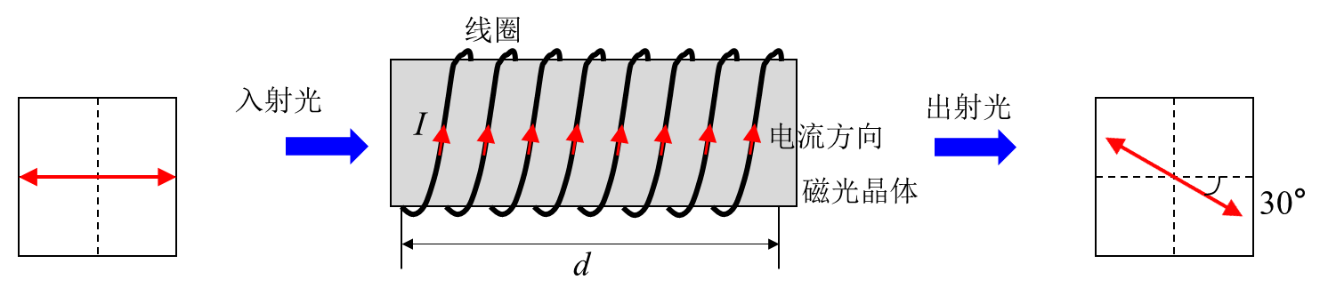

图1

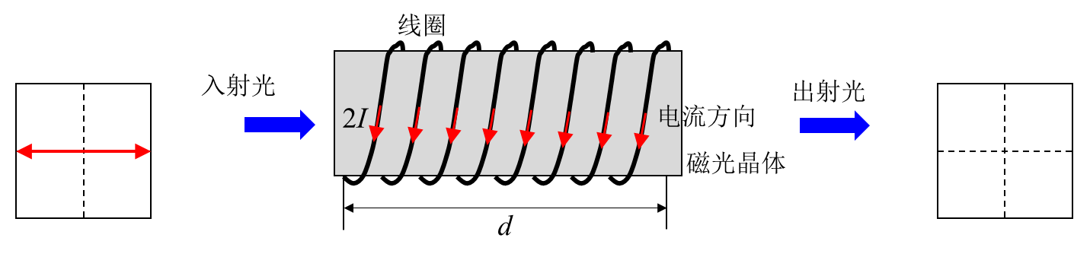

图2

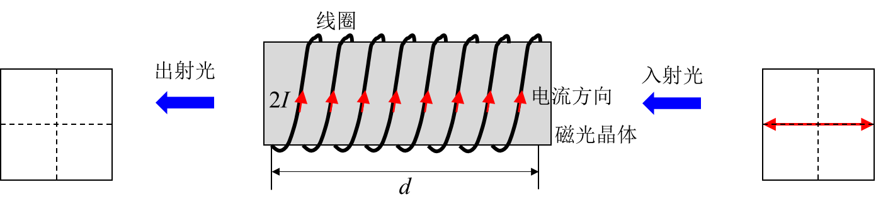

图3

**班号___________ 学号______________ 姓名____________ 教师签字____________**

**实验日期________ 组号______________ 预习成绩_________ 总成绩______________**

**实验名称** **光刻工艺**

1. **实验目的**

**二、实验预习**

**1.** 光刻的基本流程：

2. 已知光源波长，如何通过衍射图形计算光栅的常数？

1. **实验现象及数据记录**

**1.分辨率板和光栅的图片**

2.光栅到白板的距离为 cm；激光波长为 nm

|  |  |  |  |  |
| --- | --- | --- | --- | --- |
| 光栅 | **+1** | **-1** | 1级衍射角 | 光栅常数 |
| 1 |  |  |  |  |
| 2 |  |  |  |  |
| 3 |  |  |  |  |
| 4 |  |  |  |  |

|  |  |
| --- | --- |
| **教师** | **姓名** |
| **签字** |  |

1. **实验结论及现象分析**
2. **讨论问题**
3. 光刻中曝光的方式有哪三种？并简单说明其优缺点。
4. 根据光刻胶的应用，请列举其需要具备哪些特性。